Oracle Datenbank
Den Mitgliedern des Department Informatik steht eine Oracle 21c DB für Ausbildungszwecke zur Verfügung.
Auf dieser Seite stehen Ihnen die Zugangsdaten für die Oracle Datenbank-Verbindung im AI-Labor (Server, Port, SID, Instanz, JDBC-Connection String, PHP-Connection, …), sowie Beispiele zum Anbinden im SQL-Developer und PL/SQL-Developer zur Verfügung. Desweiteren sind Links zu diversen Dokumentationen, und nützlichen UML- und Datenbanktools (ER, Toad von Quest, SQirreL) gelistet.

Oracle DB 21c
Folgende Oracle DB-Dienste werden angeboten:
- DB-Standard Features
- SQL-Developer WEB
- APEX
- REST-Service

URLs und Treiber
- Datenbank Entwicklung im WEB mit Apex (Application Express): oracle.informatik.haw-hamburg.de/ords
- SQL-Developer im WEB mit SQLdeveloper-WEB: oracle.informatik.haw-hamburg.de/ords/sql-developer
- Oracle JDBC-Treiber (Oracle Instant-Client): https://www.oracle.com/database/technologies/instant-client.html
- Hier ist dei Oracle-PHP-Dokumentationzu finden.

Zugang für die Oracle DB-Verbindung im AI-Labor:
Eine Verbindung zur Datenbank ist nur über ein Netzwerk innerhalb der HAW möglich.
Für Netzwerkzugriffe von außerhalb der HAW muss zunächst eine VPN- oder SSH-Verbindung aufgebaut werden.
- Nutzung mit der Oracle-DB: VPN-Dienst der HAW Hamburg
- Nutzung mit der Oracle-DB über einen SSH-Tunnel

Details für die Verbindung zur Oracle Datenbank:
Server: oracle.informatik.haw-hamburg.de
Port: 1521
Service-Name: inf.informatik.haw-hamburg.de
Benutzername: DB_<HAW-W-Kennung> (Accounts aus 2023SS: DB_<Matrikelnummer>)
Passwort: <DB-Passwort>
JDBC-Connection-String: jdbc:oracle:thin:@oracle.informatik.haw-hamburg.de:1521/inf.informatik.haw-hamburg.de
PHP-Connection (mit Oracle Servicename): oci_connect('db_<HAW-W-Kennung>', '<DB-Passwort>', 'oracle.informatik.haw-hamburg.de/inf.informatik.haw-hamburg.de');
PHP-Connection (mit Easy-Connect): oci_connect('DB_<HAW-W-Kennung>', '<DB-Passwort>', ' (DESCRIPTION=(ADDRESS_LIST = (ADDRESS = (PROTOCOL = TCP)(HOST = oracle.informatik.haw-hamburg.de)(PORT = 1521)))(CONNECT_DATA=(SERVICE_NAME=inf.informatik.haw-hamburg.de)))');

Verbindungsaufbau mit dem Oracle SQL-Developer:
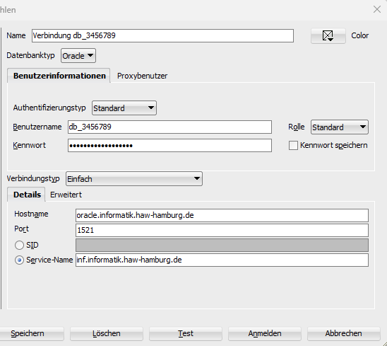

Beispiel Verbindungsaufbau mit dem SQL-Developer-Web:
Url: https://oracle.informatik.haw-hamburg.de/ords/sql-developer
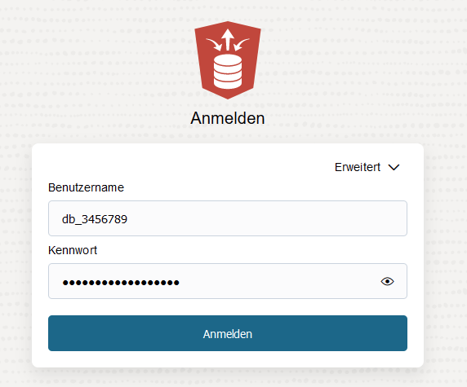

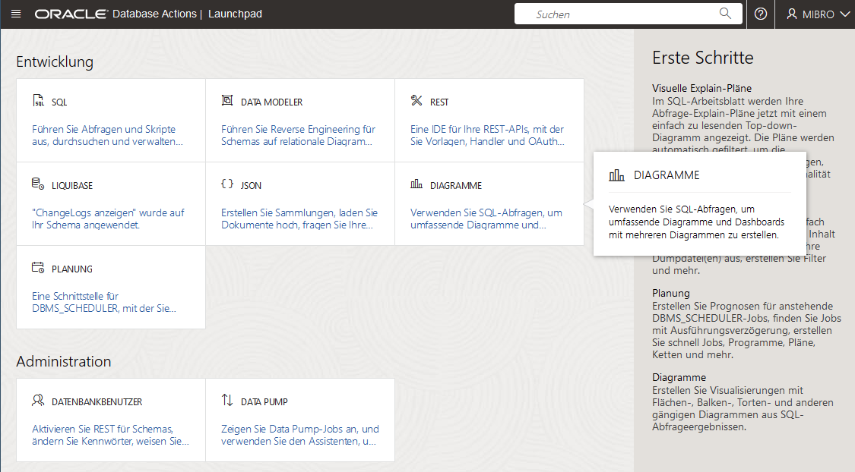

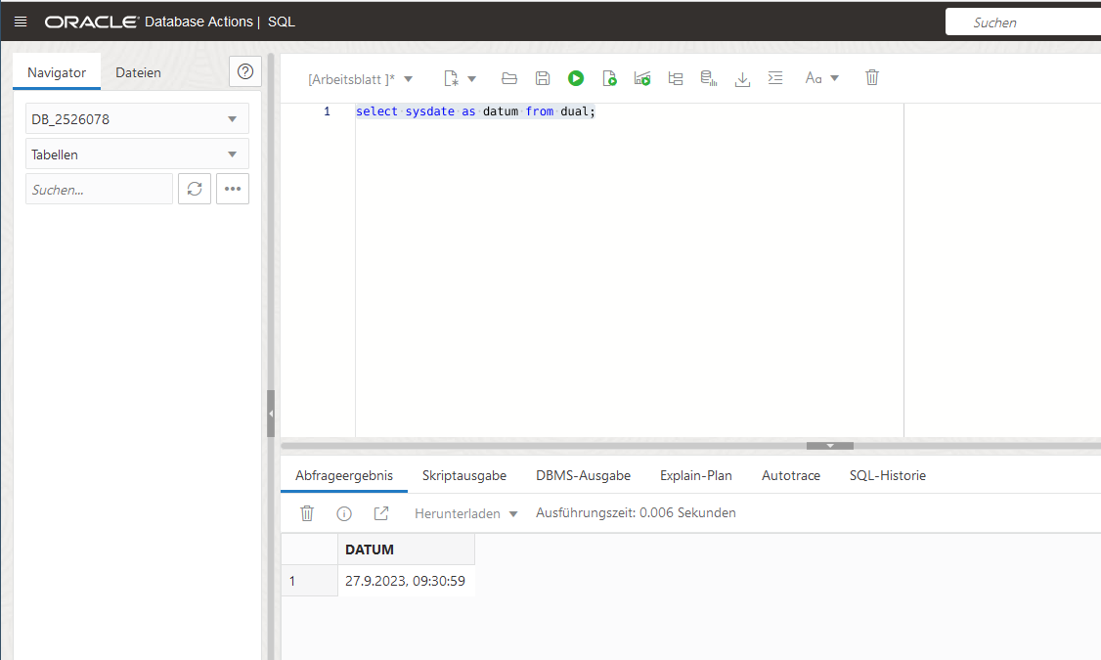

Beispiel Verbindungsaufbau mit DBeaver Community Edition:
Url: https://dbeaver.io/download/
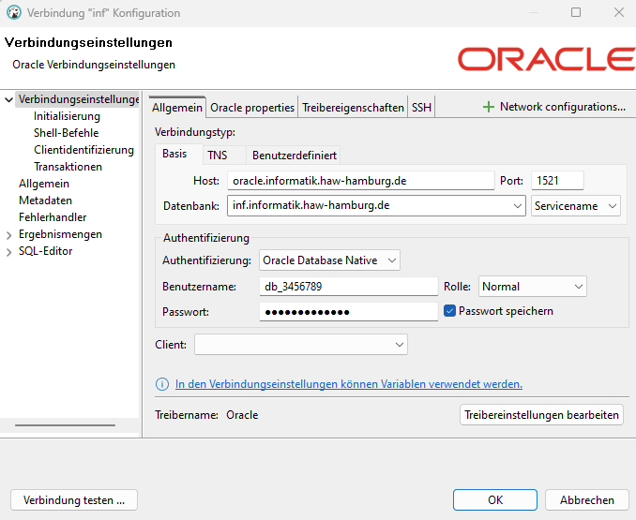

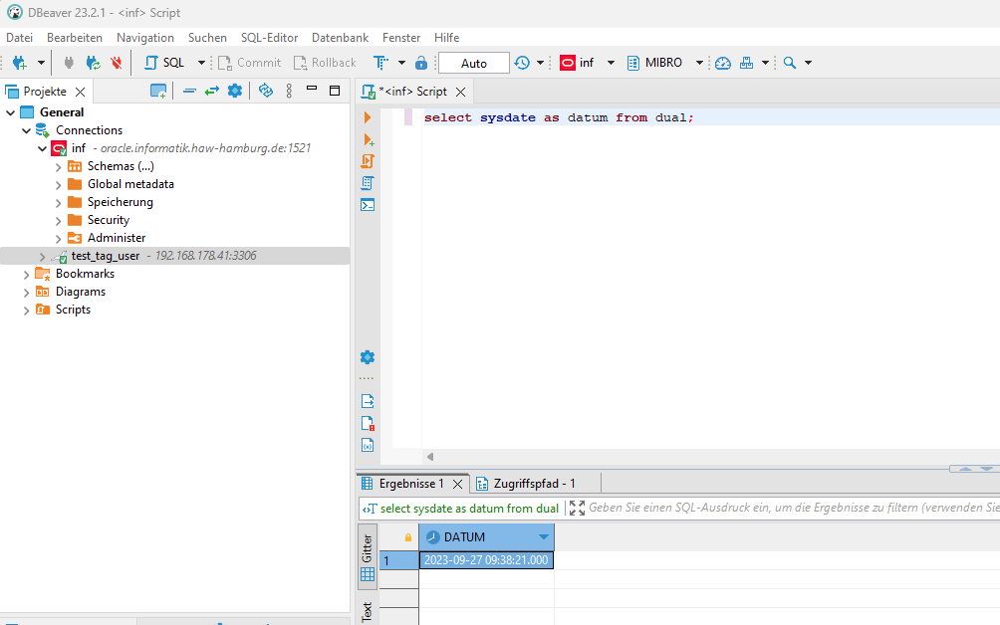

SQLplus Command-Line unter Windows im AI-Labor-Pool:
- Powershell starten
- zum Testen: sqlplus scott@oracle.informatik.haw-hamburg.de/inf.informatik.haw-hamburg.de
- sqlplus DB_<Matrikelnummer>@oracle.informatik.haw-hamburg.de/inf.informatik.haw-hamburg.de

Verbindungsaufbau mit SQLcl:
- SQLcl 18.3: sql DB_<HAW-W-Kennung>@oracle.informatik.haw-hamburg.de:1521:inf.informatik.haw-hamburg.de

Datenbanktools (Auswahl)
- SqlDeveloper:​ Freeware, jedoch Registrierung bei Oracle-Technet erforderlich,​ ​SQL-Developer
- DBeaver: Community Edition für verschiedene Datenbanken
- SQuirreL SQL Client: LGPL-Lizenz,​ Verwaltung und Entwicklung für verschiedene Datenbanken​ SquirrelSql.org​
- PL/​SQL Developer:​ kommerzielle Lizenz, Allroundautomations​

ER-Diagramme
- Draw IO: online UML- oder ER-Diagramme erstellen
- Dia: unter anderem für UML- oder ER-Diagramme Dia-Home oder sourceforge.net/projects/dia-installer

